（D053/D072/AB3C/ACC1）顾客特殊要求
更新项目序号 | 更新项目名称 | 更新时间 | 客户协议编号
Cam5 | Erp备注 | 20170825 | ACC120170839
FPC | 铣刀 | 20160729 | D053/AB3C20160745
共用部分:4;2) | 阻焊桥 | 2016.05.07 | D053,ab3c20160404
备注：更新的内容以蓝色字体显示。
共用部分：
- 标记：
  - 要求快捷标记和生产周期加在单元内，若单元内位置不够，则单元板内只加周期和“FP”字母（FP可以缩小，只要丝印后能看清即可），若板内实在加不下标记，需要与客户确认；
  - 单元内加所有的“FP”字母或FP LOGO和生产周期（都不可以加在阻抗线上），如果单元板内加不下，需要与客户确认；
  - 针对拼板交货的板，客户如果没有特别说明时统一按：FP-logo 和周期还加在单元板内（空间不足时，可以将FP logo 改成字母“FP”），UL标记（除加在板内的FP和周期外）和无铅标记加在工艺边上（符合无铅工艺才添加）；
  - CAM注意：D053、AB3C、ACC1客户需按CAM制作规范加识别码的要求进行添加识别码。”
  - 此客户的板需添加可追溯编号7 个“8”, 添加要求如下：
- 每个unit 中都需添加可追溯编号，不印字符的出字符加；
- 字体大小按周期制作要求执行；
- 当Unit 尺寸小于12*36mm²的D053、AB3C光电板板不需要加可追溯编号；
- 若尺寸满足12*36mm²，但板面可印字符空间已不能满足可清楚看到字符时，需要与客户确认取消可追溯编号；
- ERP中无需做备注。可追溯编号效果图如下：
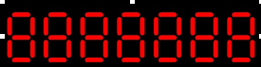
  - 对D053、AB3C、ACC1客户的所有新单都要加批次识别码，可以加在字符层或阻焊层，具体添加方法请参考《批量生产的批次管制方案QA20121203》内部联络单；

- 板材、叠层：
  - 该客户默认所有板都有CAF要求，不同网络孔壁间距和板材使用必须符合联络单《关于有CAF要求的FR4材料通孔板不同网络最小孔壁间距设计规则》要求；
使用S1141时，若最小孔壁间距小于等于0.35mm，则 1） 建议更改为S1000H或IT-180A板材 2）建议移相邻孔与玻纤经纬向成45度（如下图:）
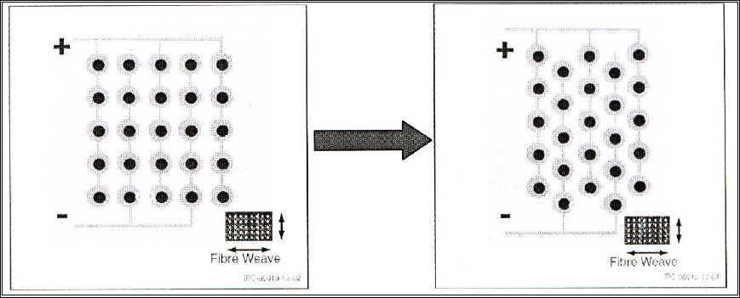
  - 顾客无要求时，外形公差按±0.15mm；板厚≤1mm，公差按±0.10mm；板厚在1～2mm公差按±10％；板厚在2mm以上，按±0.20mm，若板厚公差超能力需与顾客确认；
  - 板曲不大于0.75％；

- 线路、表面工艺：
  - 板边不允许漏铜，定位孔、邮票孔不允许沉铜；
  - 若板为金手指板，必须采用电镀硬金，非金手指区域则镀水金，Ni>2.54μm，Au厚度在0.05-0.15μm；而金手指处镀硬金，Au厚>0.4μm。同时金手指采用45度倒角，倒角深度为0.3±0.13mm；金手指板厚为1.0±0.10mm，板厚测量区域为金手指区域；
  - 表面处理如为沉金，Ni≥2.54μm，Au厚度在0.05-0.15μm, 工程CAM在ERP字符工序备注：“不允许金面字符渗油印迹”，沉金板不允许字符上焊盘(包括大金面)。金面上的字符无法移动时，被削导致的模糊需要确认；表面处理为OSP时，OSP膜厚要求0.2-0.4UM，且过孔需要塞阻焊处理；
4）光电板如表面工艺为镀金+金手指，水金金厚最小0.05um

- 阻焊、字符：
  - 顾客没有要求时，过孔双面没有开窗，需盖油塞孔处理；对于单面开窗的过孔，由预审根据顾客提供的《PCB Manufacture Instruction》中的要求指示如何处理；
2) 相同网络之间客户原始设计有阻焊桥时，我司无法保证需与客户书面确认
- 其他：
  - 打叉板要求：一个SET中打叉数量不能超过30%（如：1set 10拼板不能超过3个叉板）；
2) 若有绑定焊盘,需要按公司绑定焊盘制作规范执行
预审部分：
- 顾客无特殊要求时，板材使用FR4 S1141；
- D053、AB3C、ACC1代码的顾客，ERP终检处难收标准填写“D053标准”
- 如是光电板则ERP报价条件需勾选光电板项，位置在限制批量上面；
- 如果为阻抗板,均需要提供切片报告；

CAM部分：
- 多拼板交货，允许一个拼板中存在≤3个单元报废，存在报废小单元总数应小于批次总数的10％。CAM制作时，在ERP终检处“每SET最多允许废单元”处填写3，同时ERP备注“交货单元中存在报废的Unit需要双面打X处理”；
- 附图中1.2MM与9.2MM的两个尺寸必须重点确保，需要附图下线；
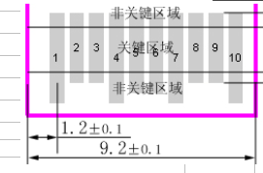
- 此客户的外形要求非常严，所有板必须附客户的外形图给到生产，CAM制作必须查清所有的尺寸及公差，公差超能力的必须反馈评审，有偏公差的，能够调整的必须调整到中心值，无法调整的反馈处理，另外，此客户若金手指位图纸没有标注尺寸，必须GERBER测量尺寸，生产图纸标注尺寸与公差；
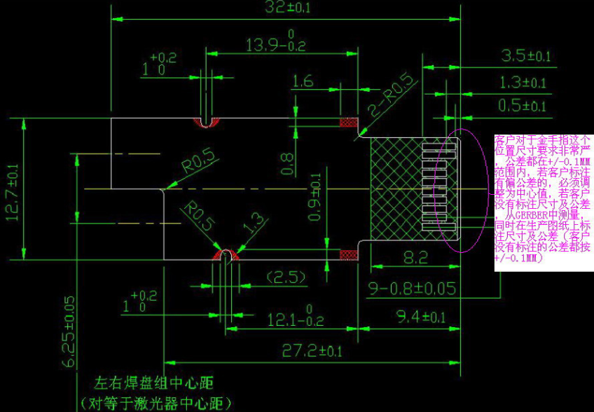

光电通讯板制作及检查相关要求见下联络单：
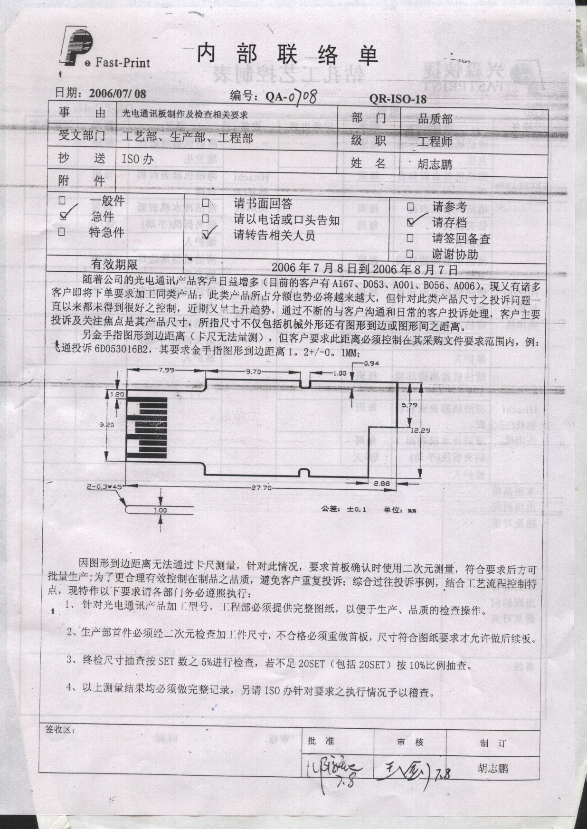

- 常见几种外形加工方式的具体要求见附件；
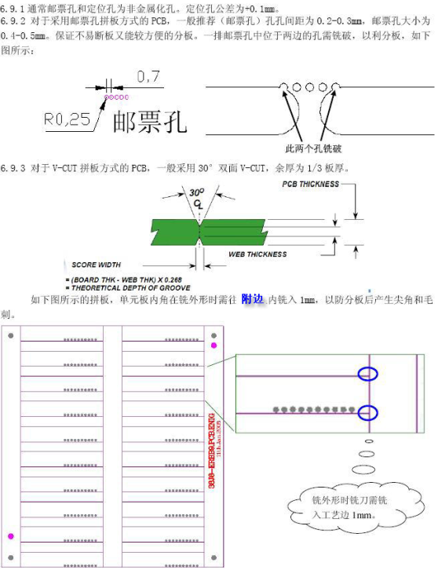
- D053、AB3C、ACC1代码如客户设计的邮票孔不符合铣破这个规则，允许我司自行进行更改(移动最外边的两个邮票孔保证铣破，移动后如果筋太宽断不了板，允许我司再添加邮票孔或者移动邮票孔平均孔间距)，保证需铣破的邮票孔与外形线相交0.15mm以上(CAM制作按如下附件联络单)；
D053和AB3C和ACC1代码：
(1)若订单类型为：激光盲孔，层数≥6，激光孔阶数≤2的订单需增加IST测试条，除此以外的按常规制作，不加IST测试条，添加方法按联络单：《新飞通激光盲孔可靠性IST测试运作要求》，当增加IST测试条的订单，ERP编写在终检后、包装前增加“IST”流程
(2)：打叉板数不得超过交货数量的30%
(3) : 盘中孔塞绿油,不能高出焊盘以上50微米,两边扩散不能超过250微米 (对于刚柔结合板,我公司无法满足该要求,可退给销售)
6.ERP备注(如下要求仅仅针对ACC1顾客)：
阻焊及终检工序备注：阻焊不允许假性露铜，如有假性露铜工厂需要加塞一次

FPC 部分(软硬\软板)：
为避免晕圈的问题，P4 CAM在ERP铣板位置备注：铣板不可用≥1.6mm铣刀

